Anotace
- Tematická prověrka je určena žákům 2. ročníku.
- Slouží ke shrnutí učiva na téma lidé a čas.
- Klíčová slova: měsíce, roční období, části dne, povolání, hodiny.



Opakování 2. ročník LIDÉ A ČAS

Jméno: ……………………………………….

- Dopiš názvy měsíců a žlutou pastelkou vybarvi v tabulce měsíce školního roku.

LEDEN | ÚNOR | BŘEZEN |  |  | ČERVEN
ČERVENEC |  |  | ŘÍJEN | LISTOPAD

- Dopiš měsíce k ročním obdobím.
Jaro léto podzim zima
................... …………………… …………………….. ………………........
………………… …………………… …………………….. ………………………
………………… ……………………. ……………………… ……………………….

- Dopiš správný název měsíce.
1.4. prvního …………………………..
30.6. třicátého …………………………
20.12. dvacátého ……………………….

- Kolik má měsíc dnů?
Leden má …………… dnů.
Duben má …………… dnů.

- Dopiš roční období.
Pouštíme draky. | …………………………..
Koupeme se v rybníce. | .............................
Stavíme sněhuláky. | …………………………..
Barvíme kraslice. | ……………………………

- Doplň dny v týdnu.
včera | dnes | zítra
 | středa
pondělí
 | pátek

- Barevně spoj

RÁNO | Obědvám.
DOPOLEDNE | Spím.
POLEDNE | Vstávám.
ODPOLEDNE | Učím se ve škole.
VEČER | Hraji si ve školní družině.
NOC | Maminka mi čte pohádku na dobrou noc.

- Dopiš povolání.
Léčí lidi. …………………………….
Učí děti ve škole. …………………………….
Peče chléb a housky. …………………………….
Prodává maso. …………………………….
Stříhá vlasy. …………………………….

- Dokresli hodiny.
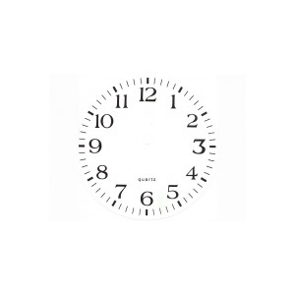
Půl desáté Šestnáct hodin Čtvrt na pět

Hodnocení

Číslo otázky | 1. | 2. | 3. | 4. | 5. | 6. | 7. | 8. | 9.
Počet bodů | 5 | 12 | 3 | 2 | 4 | 6 | 6 | 5 | 3

Maximální počet bodů: 46

známka | body
1 | 46 - 42
2 | 41 - 34
3 | 33 - 19
4 | 18 - 10
5 | 9 -0

Zdroj

- http://hobby-koza.sk/953-1061-large/-hodinovy-cifernik-22cm-grecke-cisla.jpg

